盗墓笔记：千古奇书

游戏介绍：

我叫小六，是一个很普通的上班族。每天忙忙碌碌，生活平淡无奇。有一天早上醒来，看到久未联系的同窗好友无邪昨夜发来的一条短信，这之后我竟然经历了一段不可思议的冒险之旅。故事要从那条短信说起。短信中告诉我浙大西溪校区门口有<一摞书>，要我找其中一本笔记本。我尝试打电话给他，已经关机。莫非是他遇到了什么危险。

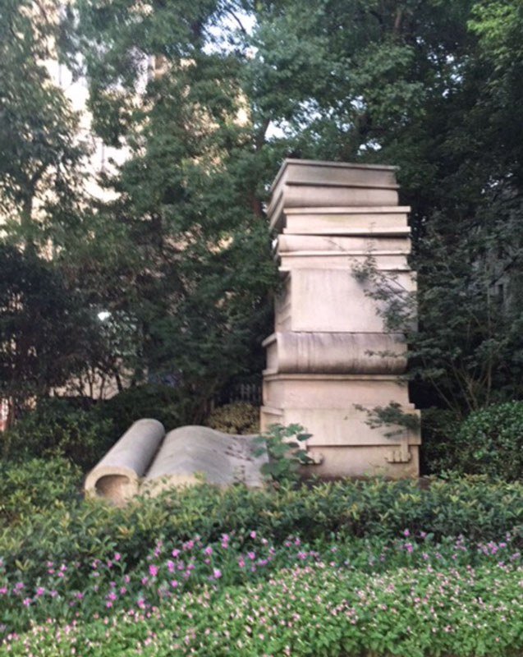

第一章



我发现旁边那本展开的书很奇怪，应该就是他说的那本笔记。我拿起书来仔细端详，摊开的那页写了四个字 <浩气长存>，空白的地方盖了一些印章。这四个字我仿佛在这附近哪里见过，于是我向南走去。

第二章

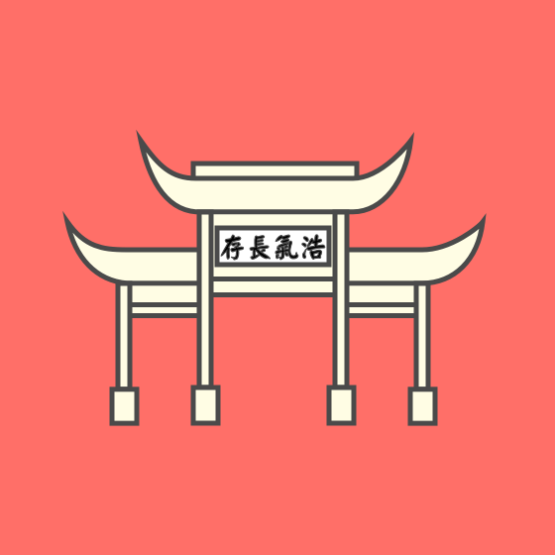

这是国民革命军陆军第八十八师淞沪抗日阵亡将士纪念牌坊。我仔细观察了这个牌坊，没有发现什么异常。牌坊后面的名单会不会有什么蹊跷？我仔细检查了一遍，发现有9名烈士的名相同，而其中有两人姓和名都相同。

解密：ZDS（张得胜）

线索到这里就断了。这时候我注意到了旁边斑驳的石头，上面介绍了这个牌坊的来历。我<把上面的数字一一记下来>，说不定后面会用到。就在这时，有人<骑马>从我身边飞快奔过。就在我惊魂未定的时候，我发现手中的笔记本没了。追！

第三章

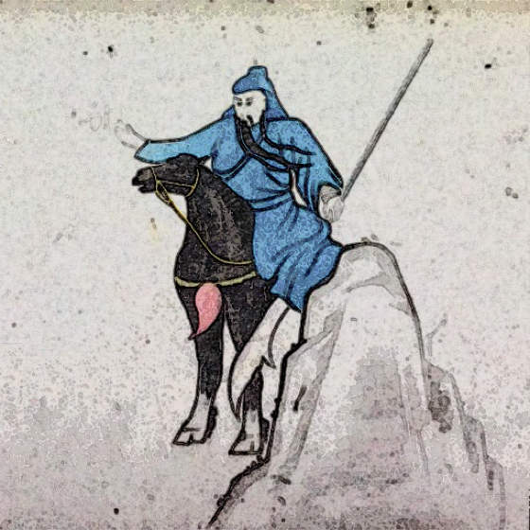

我追到路口，骑马的人向南走去。我想起那本书当时的页码是202，这会不会是什么线索呢？反正我累死也没马跑得快，干脆先调查一下再去追吧。



第四章



我在这附近搜寻了一下，并没有什么异常。可能是无邪遇到了危险，于是我明白了202是什么含义。

密码：SOS。

我来不及多想，向南追那个骑马的人。路上我看到一道减法题<55-137-223>。我走到那里仔细查看。

第五章



我继续向前追，一直走到了北山路。看不到骑马那人，我决定上<楼>瞭<望>，这时我看到了这样的标记。



第六章

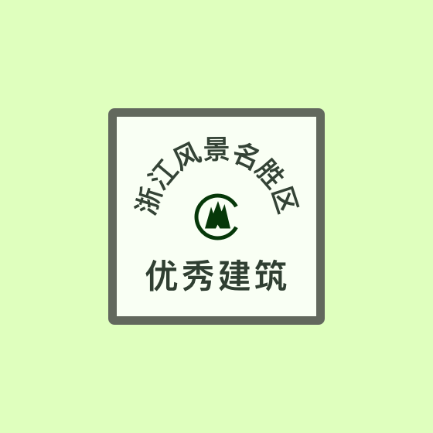

这个标记来自什么奇怪的组织不得而知。我继续走，来到了望湖楼北边的小路上。这时我想起了一句诗：<只留清气满乾坤>，跟浩气长存含义相近。

第七章

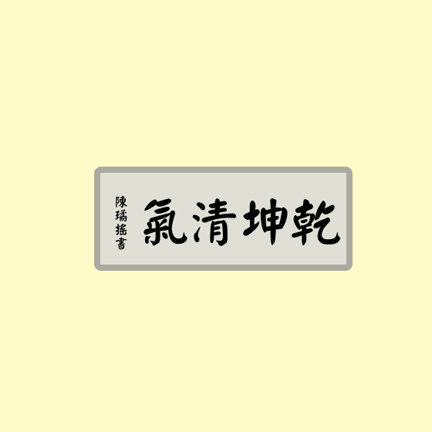

选择

A 寻找SISAACS

B 寻找12/12.1919-1/9.1928

A 寻找SISAACS

我看到了一些奇怪的信息<SISAACS>，不过这难不倒我。

密码：31723

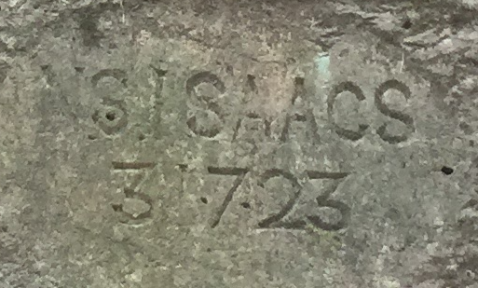

我继续寻觅，在知名快餐连锁店那里找到了一个写着红字的牌子，五个红字中前两个和后两个的首字母都是J。

转第九章

B 寻找12/12.1919-1/9.1928

我看到一条奇怪的信息<12/12.1919-1/9.1928>，我试图解开它。

密码：JSJ

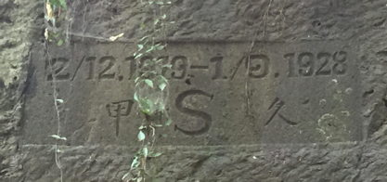

我继续寻觅，看到了一个金色标记，会不会是无邪故意留下的？



第八章



沿着北山路向东走，路上又发现了一个金色的标记。



第九章

蒋经国旧居牌匾图

原来星巴克和麦当劳占用的房子竟是蒋经国旧居。沿着北山路向东走，发现了一个金色的标记。



第九章



我似乎看到了那匹马就在不远处。来不及多想，我追到了西湖边。

第十章



抢走的笔记的人已经不见了，不过这匹马似乎有些灵性，努了努嘴巴。我顺着看过去，一个胖乎乎的小孩，腰间似乎藏着什么东西。还没等我开口，这个小孩也不见了。看来我要找找其他线索了。这里的情景是送别白居易，我想起了白居易的诗<银瓶>乍破水浆迸，铁骑突出刀枪鸣。

第十一章



原来这井是纪念岳银瓶的“孝女井”。相传岳飞次女闻父兄冤死，鸣冤不果，抱银瓶投井而死。联想起我在牌坊那里记下来的阵亡人数<1241>，我找到了一串数字。

解密：1142

我继续寻找那个小孩。我前面有人站着，<手里拿着书>。莫非这就是我被抢走的那本。

第十二章

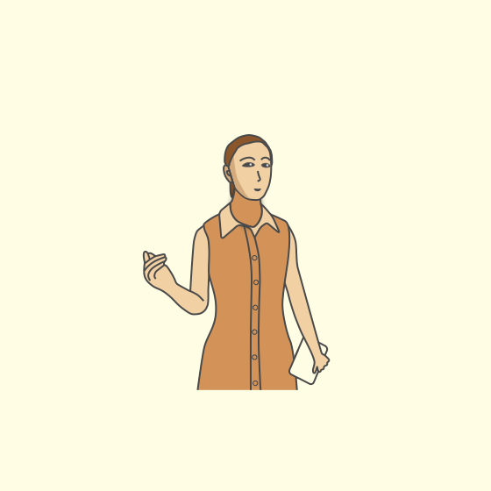

我走过去仔细看了看那本书，并不是我被抢走的。我问她有没有见过一个小孩，她摊了摊手。线索又中断了。不过我想起这里有个塑像，跟那个牌坊很有渊源，我决定过去看看，说不定会有别的发现。

第十三章

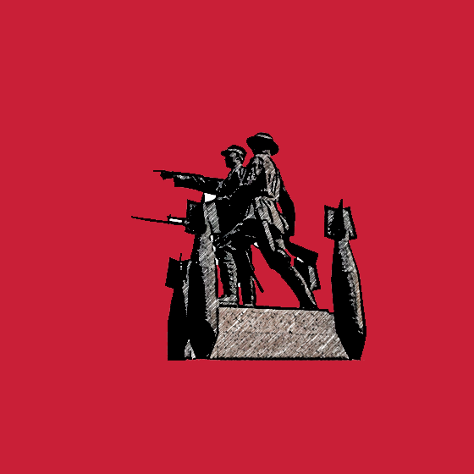

这个塑像手指向东方，难道是让我去东边找？对了，来的路上看到了一些标记，不知道有没有用。



密码：150180

东边有什么呢？我看到了一家<饭店>，金色大字格外引人注目。

第十三章

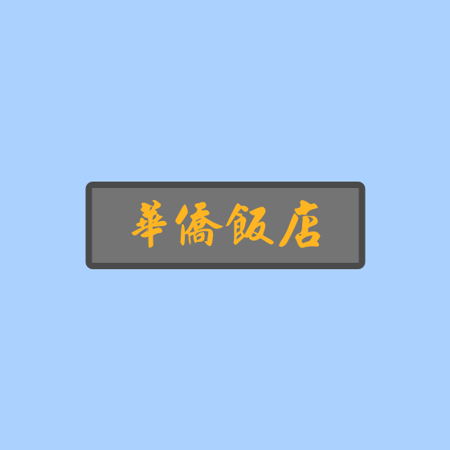

进入饭店需暗号，暗号是什么呢？我发现暗号就刻在这个标记旁边。

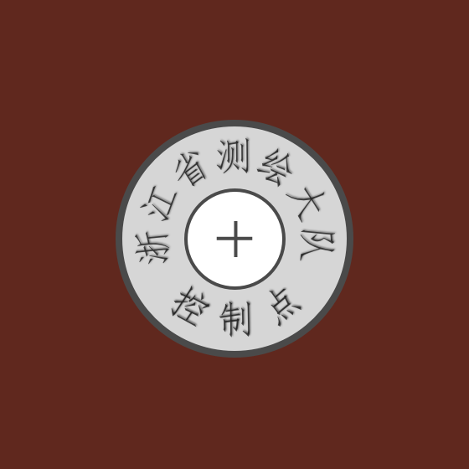

密码：I10039

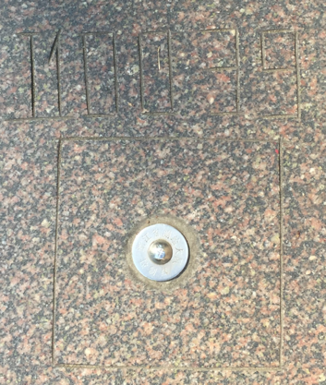

进入酒店，无邪并不在。我继续向东走，来到了<湖边邨> 。

第十三章

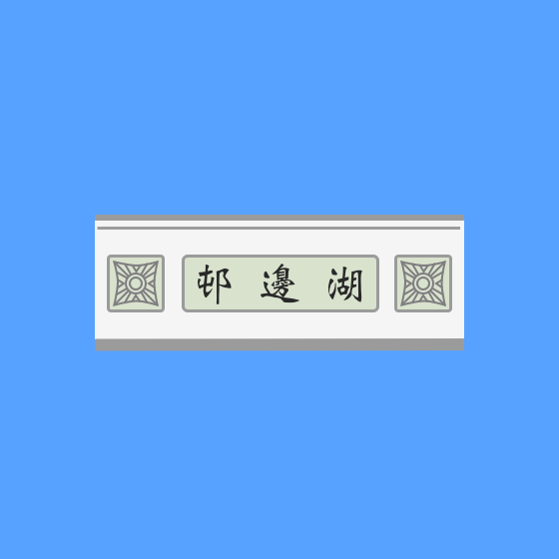

我进入纪念馆，发现了<无邪>。

第十四章

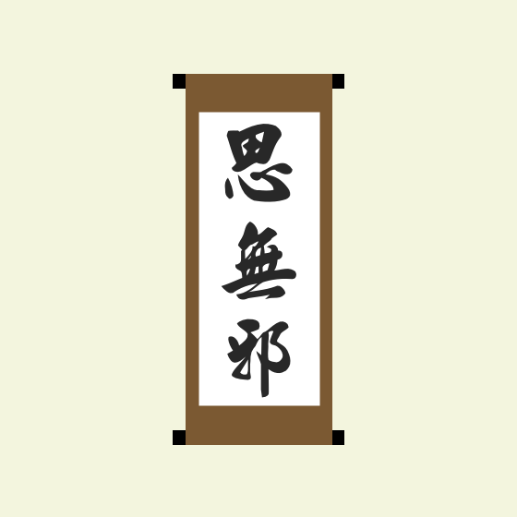

我悄悄潜入楼内，发现无邪被绑起来，关在一间屋子里。门口有个守卫，我抄起<煤油灯>把看守打晕，解开了无邪身上的绳索。

第十五章



我把书被抢走的事情告诉了无邪。无邪他告诉我说，这几天他在调查的是一本宋代消失的千古奇书。被抢走的那本是偶然得到的前人留下的笔记，里面记录了一些寻找千古奇书的线索。他被一个神秘的组织绑架到这里。被绑走之前感觉被人跟踪，于是把那本书藏在了天目山路上，并发消息给我。相信抢走书的也是同一帮人。

不过书中的内容无邪还有印象，我们决定直接去寻找传说中千古奇书而不去找那本笔记。就在这时房间的门忽然锁上了，开门需要密码。我根据煤油灯上的线索找到了密码。

密码：swallow。煤油灯上的字母。

无邪说他记得书上盖了一些印章。这个神秘团伙也在找千古奇书，说不定这里存放了一些它们找到的线索。我们找到了一个红色的<方形印>。

第十六章



找到这枚印章的时候，无邪悄悄告诉我，有没有看到有人在监视我们。不信的话你站在房间的门口，朝印章的方向看去，是不是隐隐约约看到<有个人>。

第十七章

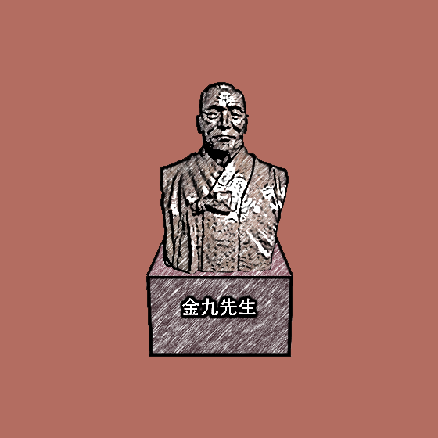

无邪说：这里能找到的东西就这些了。出了纪念馆找一张<面具>，很大的。这样我们就能把自己隐藏起来。

第十八章



无邪说，你注意到附近的一个标志吗？那个<标志>，像是<蝴蝶>，中间又像是<一把剑立着>。

第十九章



我问无邪这是什么标记。他说这可能就是是抢走书的那帮人的标识。无邪说，我们分头走，靠手机联络，看看能不能甩开跟踪我们的人。他让我去九星里。

第二十章

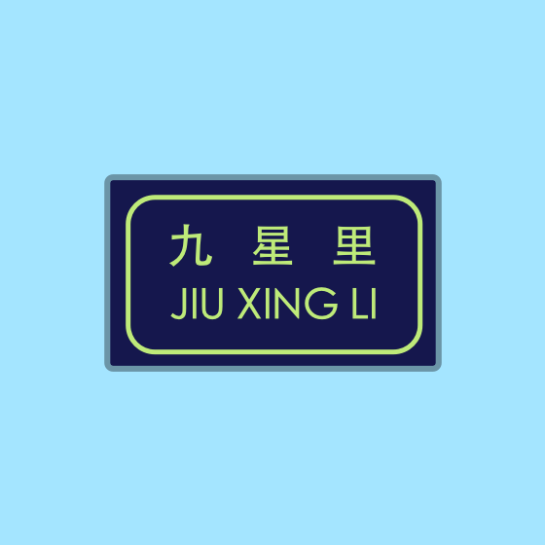

我注意到巷子里有一些很整齐的窗户，但是窗户的玻璃有的是一列，有的是两列。我把两列的记作“-”，一列的记作“.”，两个一组，解出了密码。

密码：NAM，摩尔斯码

这时我收到无邪的消息，只有四个字，<长生不老>。这又是什么鬼地方？

第二十一章

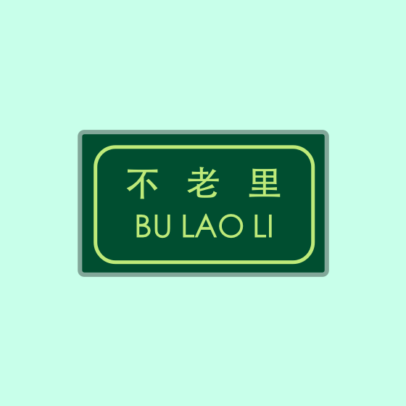

原来是长生路不老里，说清楚一点省得我到处找啊。我注意到这块牌子旁边曾经有一块金色的牌子，已经不见了，说不定是被那伙人偷走的。那块牌子上究竟写的是什么？我了解了这个院子的历史，甚至搜索到之前这里的照片，知道了答案。

密码：XQFGJ（徐青甫故居）

这时候无邪发给我两张图片，意思是让我到第一张图那里，找那枚印章。

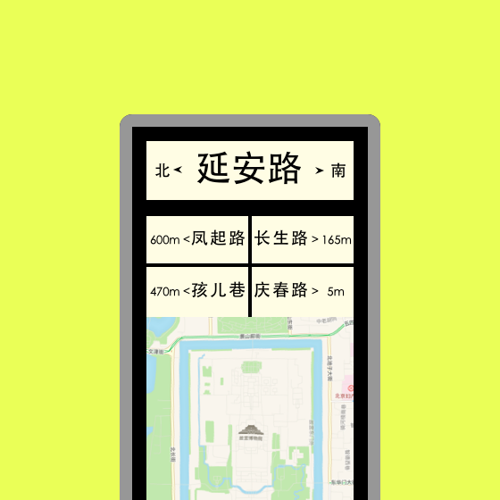



第二十二章



我注意到旁边的红楼好像有些年代。我找到了5个几乎一摸一样的并排的碑，上面记载了这座楼的历史。原来这里以前曾是岳飞府第。这时候地面忽然出现了一些机关，我来不及反应，双脚已经被牢牢锁在地面，面前出现了输入密码的地方和一张图，我仔细观察红楼，解出了密码。

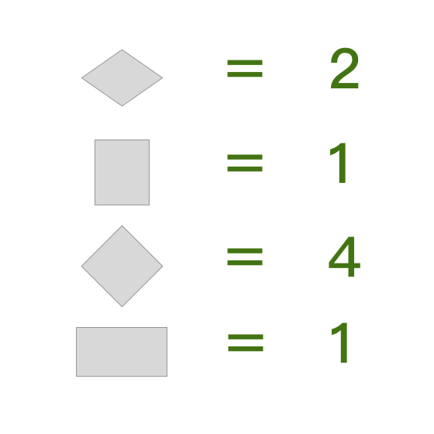

密码：1142

密码正确，我安全了。既然被机关保护着，那么这座房子一定很重要，我决定进去看看。走到门口，大门紧锁，需要输入密码才能进入。环顾四周，我在红色的装置上找到了密码。

密码：FIRE

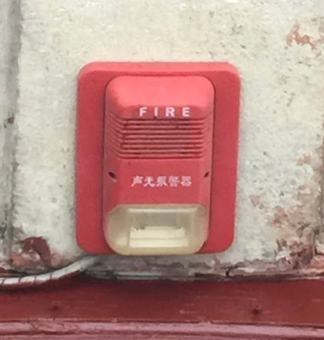

进入楼内，我上楼躲在暗处环顾四周，确认没有人跟踪我了。无邪发给我一张图片，根据图的提示，我找到了一个人，他手里拿着书，站在那里。

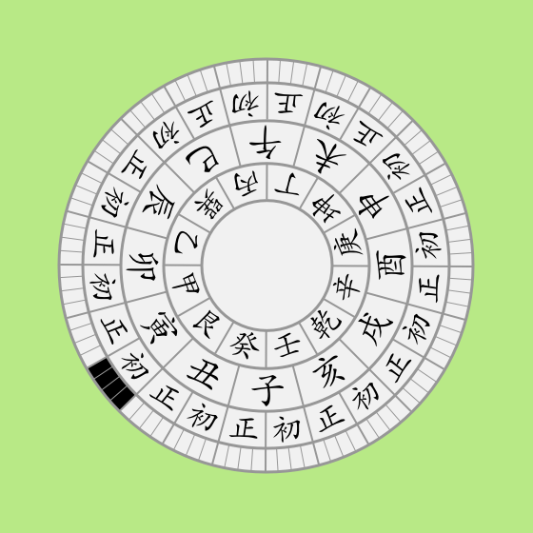

第二十三章

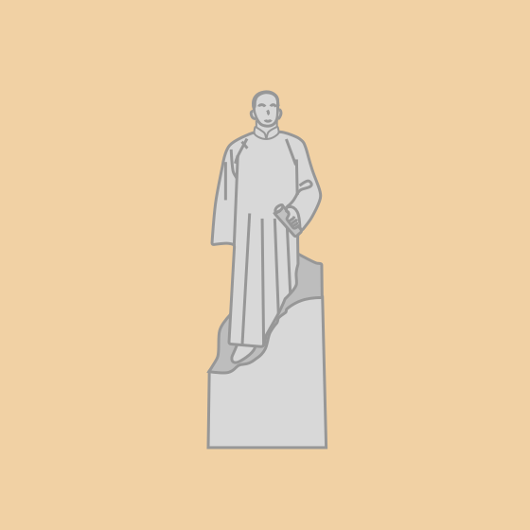

刚刚看到这个人的时候，无邪出现了，叫住了我。他说那本书就是被他抢去的。不过这帮人恐怕来着不善，我们最好躲在暗处。他应该是进入竹屋了，我们悄悄跟过去。

进入屋内，我看到那个人坐在那里。

第二十四章

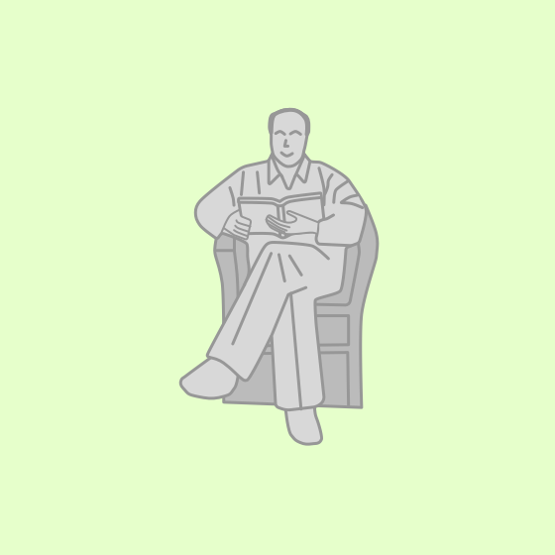

一转眼人又不见了。我和无邪在屋里搜寻线索。找到了一个有<三条棱>的印章。

第二十四章



找到了这枚印，想要拿到却非易事，有三道密码。第一道密码是xxxxxx养成所

答案：ZJCWRY

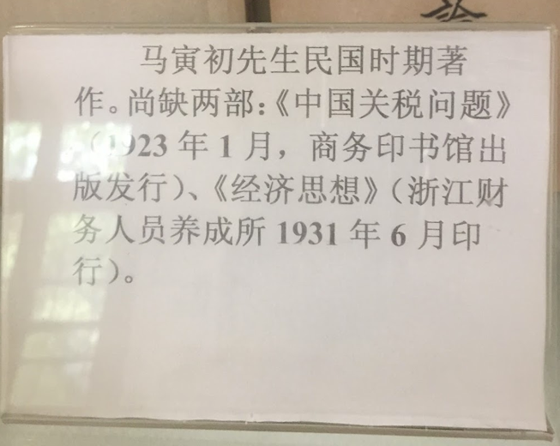

第二道密码是：中房空调，前房空调，前右房插座，后房空调，中房空调

密码：31723

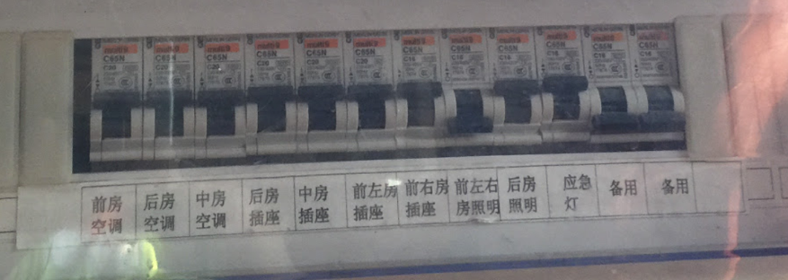

第三道密码锁上画了一张图：

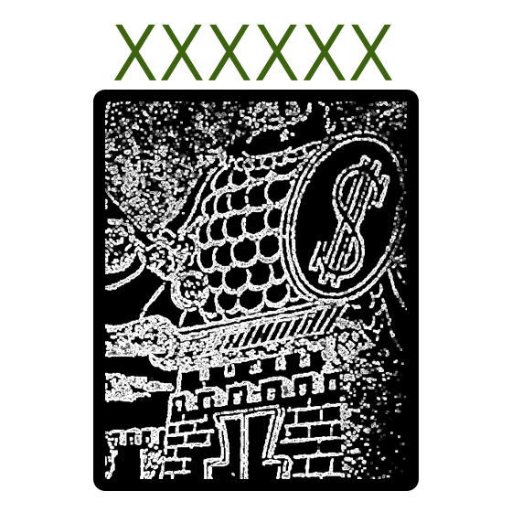

密码：XDJJWZ

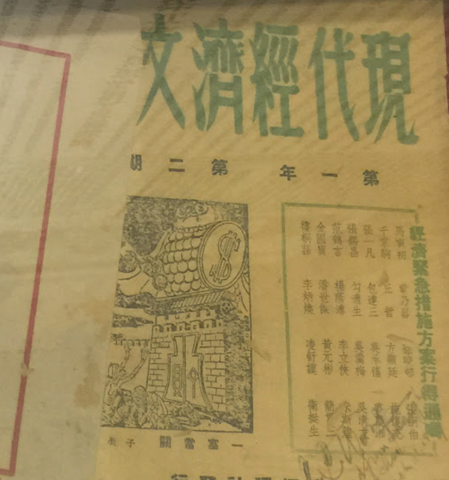

无邪说，这些天来他一直在调查一本古书。笔记本中记录的信息便与此有关。我们在屋外找到一个机关。这个机关是一块<大石头>，形似<八卦>。

第二十五章



无邪说，据我推测这个八卦石是找到那本书的关键所在。我们还是要先做些准备，先去南边找李神医。他总<想着金子金子金子>，在那里能找到他。



第二十五章

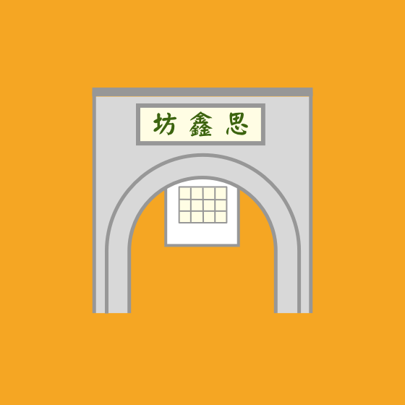

到了思鑫坊没有见到李神医。而是看到了一个精致而与众不同的信箱。

第二十六章

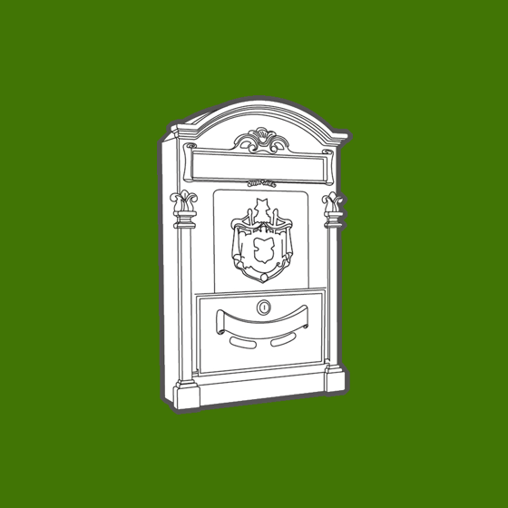

信箱里什么都没有。我们继续走，来到直弄一号院，李神医可能就在里面，不过进门需要密码。我注意到门楣上的红字和左侧门框上的第一个红字，猜出了答案。如果红字看不清楚，能够搜索到2015年这里的图片。

密码：YDYH（红缨大院反过来）

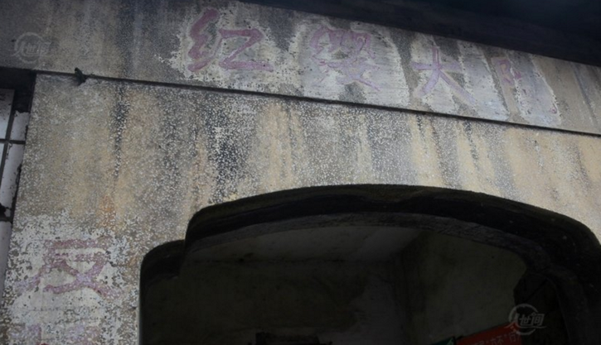

密码正确。这密码的意思难道是越多越好，胖子还真是想发财想疯了。进入内门还需要另一个密码。我注意到墙上的砖有的刻有文字，我试着把上面的文字输入 。

密码：HCI3

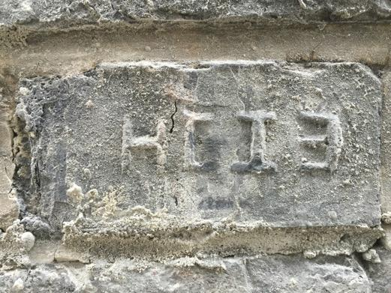

密码正确，门开了。进入门内见到了李神医，说明来意后，他让我们去这个地方取些药材，就在东边。



第二十七章

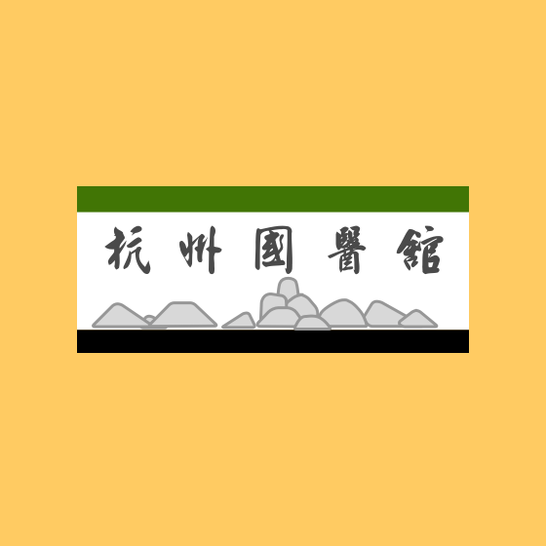

我发现这里的地面有好多条留言。我注意到其中一个包含了<八卦中的一个卦象>，这个信息以后可能会用到。

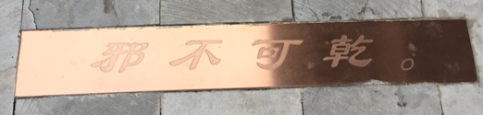

第二十八章 尾声

我们回到了八卦石前，将它转动了半圈。地面竟然开始震动起来。“嘭”，地面发出一声巨响。与此同时八卦石迸发出一道金光，眼睛什么都看不到。伴随着一阵眩晕，我和无邪都失去了意识，完全不知道发生了什么。我们再次清醒过来，视线逐渐清晰的时候，被眼前的景象惊呆了。我们竟然来到了古代。